

电工电子实验报告

课程名称：电工电子基础实验B

# 实验名称： 交流参数的测量

学 院：计算机学院

学期：2020-2021学年第二学期

电工电子实验教学中心

**交流参数的测量**

1. 实验目的

1.掌握双路直流稳压电源、万用表、示波器、函数信号发生器的使用方法。

2.了解常用电子仪表本身误差对测试的影响。

3.初步掌握电工电子实验箱的使用方法。

4.学会用数字示波器测量各种电参数并记录示波器波形。

1. 主要仪器设备及软件

硬件：数字万用表，直流稳压电源，电工电子综合实验箱，函数信号发生器，示波器，交流毫伏表，笔记本电脑

软件：NI Multisim 14

1. 实验原理（或设计过程）

时间参数：周期T，频率f =1/ T，正脉宽τ，占空比θ = τ/T

电压参数：正峰值UP，负峰值U-P，峰峰值UPP，平均值U （平均值亦称作直流分量）

对称于横坐标的正弦波：

最大值Um=UP

瞬时值u(t)

有效值U

直流偏置：将一个周期信号叠加一个直流电压的过程称为直流偏置。

直流偏置的结果是使周期信号在坐标系中上移或下移。

直流偏置的结果改变了周期信号的平均值

电平的概念：电平是电学理论中又一常用的计量方法。将电路中某点功率(或电压，或电流)与某一基准值的比值的对数关系称为电平，以分贝(dB)来表示。由于选取基准值的不同，电平又有绝对电平和相对电平之分。

1.以某一阻抗上获得1mW功率为基准值的电平称为绝对电平。

2.相对电平就是用分贝(dB)来表示两功率的相对大小。

1. 实验电路图
2. 直流稳压电源、万用表实验

（1）

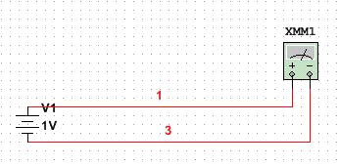

（2）

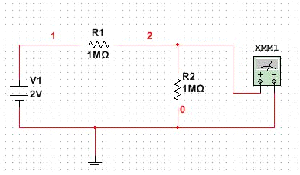

2.数字双踪示波器实验

（1） （2）

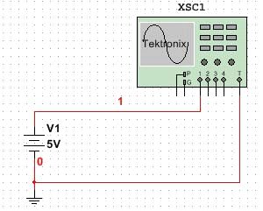 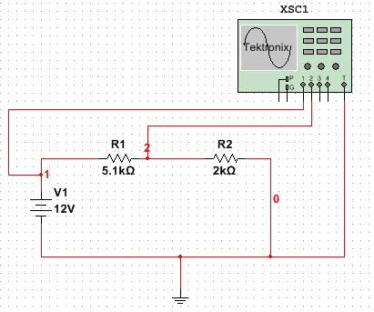

（3） （4）

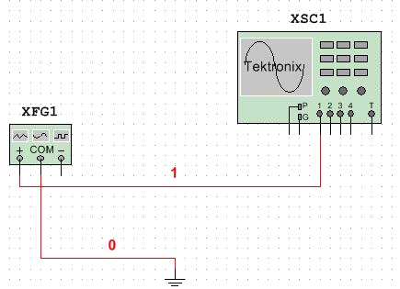 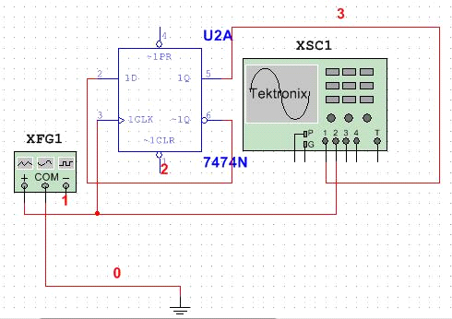

1. 信号发生器、数字示波器综合练习实验

（1） （2）

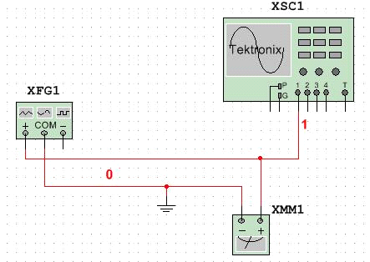 

1. 实验内容和实验结果

1.（1）调整直流稳压电源左路输出，使表头指示到表5.1所列的电压值位置，再用数字万用表测量实际输出的直流电压值。

|  |  |  |  |  |  |
| --- | --- | --- | --- | --- | --- |
| 表头指示值 | 1V | 5V | 10.5V | 20V | 30V |
| 测试纸 | 1.05 | 5.07 | 10.58 | 20.0 | 30.1 |
| 绝对误差 | 0.05 | 0.07 | 008 | 0.00 | 0.1 |

1.（2）按图连接好实验电路，令U1=2V，用数字万用表测量U2电压值，填写在表中。

|  |  |  |
| --- | --- | --- |
|  | U1值 | U2值 |
| 理论值 | 2V | 1V |
| 万用表测量值 | 2.09V | 0.98V |
| 相对误差 | 4.5% | 2% |

2.数字双踪示波器实验

(1).按前图连接电路，调整直流稳压电源使表头指示为5V。示波器的垂直挡位设为2V/格。

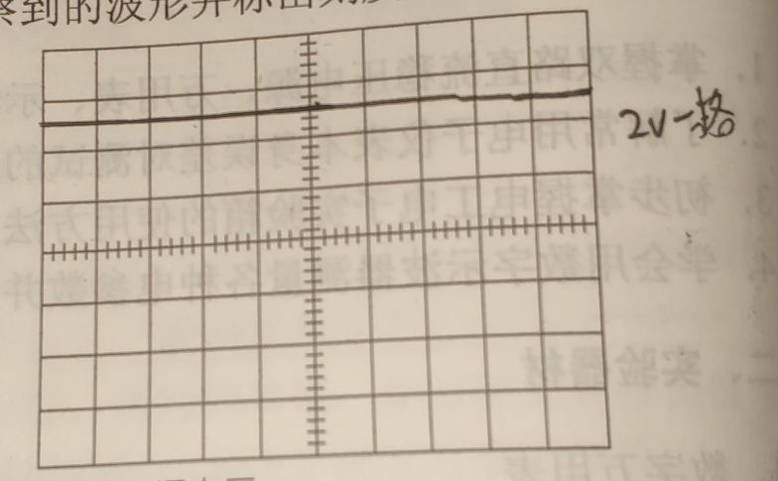

(2).按图连接电路，示波器垂直挡位为5V/格。用示波器CH1测量Vs波形，CH2测量TP1波形。

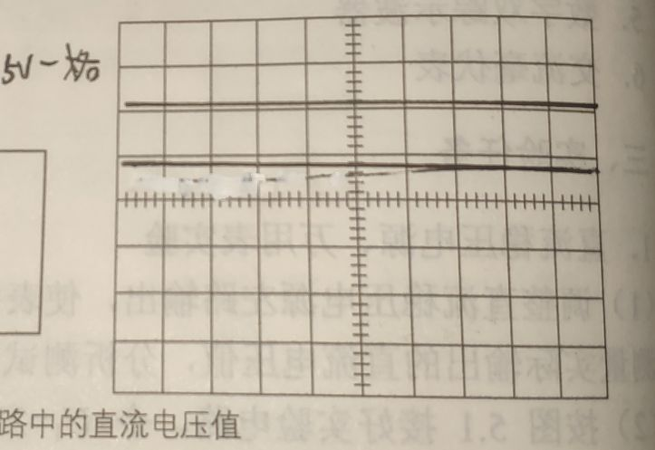

(3).用数字示波器CH1通道测量电工电子综合实验箱2kHz信号输出。

A：示波器触发源选择外触发.

B：用示波器测量周期为T=0.512ms，频率f=1.95kHz，脉宽τ=0.26ms。

C：用示波器测量该信号的高电平值U=5.2V，低电平值U=0.0V

D：记录示波器显示的波形

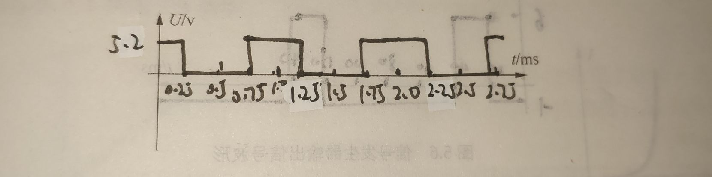

(4).用数字示波器CH1通道测量数字电路实验箱2kHz信号输出，CH2通道测量4kHz信号输出。

A：调整示波器，使两路波形同时稳定显示。

B：示波器触发源选择外触发。

C：用示波器信号测量CH1通道信号T=0.512ms，CH2通道信号T=0.256ms

D：记录示波器显示的波形。



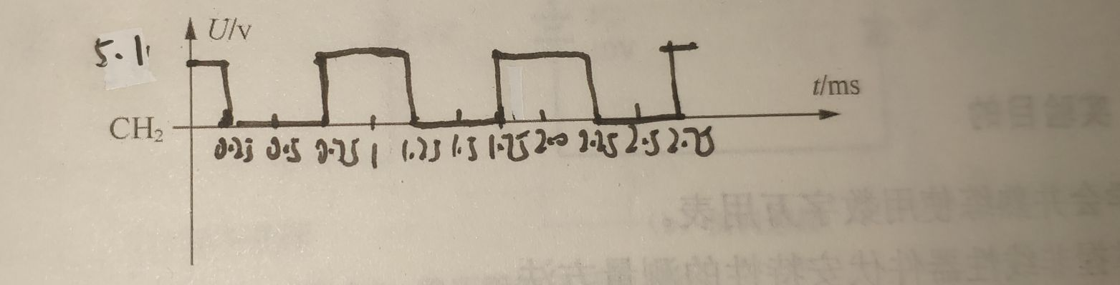

3.信号发生器、数字示波器综合练习实验

(1).连接信号发生器和示波器。

A.周期和脉宽的测量：信号源输出方波，频率为f=1kHz，由示波器观察得周期T=1.0ms，脉宽t=0.5ms。

B.频率f测量：改换信号为三角波，调整信号源频率，使得三角波的周期为T=200us，则频率f=5kHz。

C.占空比测量：信号源输出脉冲波，频率f=2kHz，调整占空比的相关设置（由示波器观察），则该信号源脉宽和占空比的变化范围，t=0.005-0.495ms，t

约占T的1-99%。

D.幅度测量：信号源正弦波输出时将幅度调到最大，用示波器测量电压峰峰值，用毫伏表测量有效值和电平值。将信号发生器输出幅度减小为最大值的1/10再次测量3个值。

|  |  |  |
| --- | --- | --- |
| 幅度 | 20V | 2V |
| 峰峰值(V) | 19.8V | 2V |
| 有效值(V) | 7.4V | 0.707V |
| 电平值(dB) | 19.21dB | -0.80dB |

(2).用函数信号发生器输出高电平为6V、低电平为-1V、频率f=10kHz、占空比τ/T=20%的矩形脉冲信号，用示波器观察该波形。

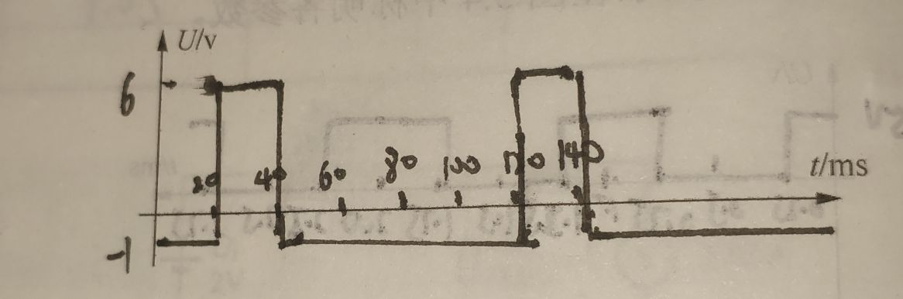

1. 思考题

**题1**：示波器的交流耦合和直流耦合区别为：通过不同、连接不同、静态工作点不同。

一.通过不同

1、交流耦合：交流耦合通过隔直电容耦合，去掉了直流分量，只能过交流分量。

2、直流耦合：直流耦合直通，交流直流一起过，并不没有去掉交流分量。

二.连接不同

1、交流耦合：交流耦合的各级电路是用电容或者是电感隔离开的。

2、直流耦合：直流耦合的各级电路是直接的导线连接，包括通过像电阻之类的线性元件的连接。

三.静态工作点不同

1、交流耦合：交流耦合各级电路的静态工作点是独立的。

2、直流耦合：直流耦合各级电路的静态工作点是互相影响的。

**题2：**

1. 用A做触发源，因为二者频率一样，A幅度高，触发电平好调；  
   2.用B做触发源，幅度一样，频率高者触发后得到的扫速高，更能清楚显示出来。

**题3：**

其实质性差别是：调整函数信号发生器的“AMPLITUDE”(幅度)旋钮可以改变输出信号的幅度。调整双踪示波器的“VOLTS/DIV”(垂直偏转灵敏度)旋钮只对输出波形的幅度进行放大和缩小，并不会改变输出信号的幅度。++适用情况：调整函数信号发生器的“AMPLITUDE”(幅度)旋钮是根据技术指标获得所需的输出信号的幅度。调整双踪示波器的“VOLTS/DIV”(垂直偏转灵敏度)旋钮是为了更好地观察输出波形。

**题4：**

其实质性差别是：调整函数信号发生器的频率旋钮可以改变输出信号的频率。调整双踪示波器的“TIME/DIV”(水平偏转灵敏度)旋钮只对输出波形在x轴方向上进行放大和缩小，并不会改变输出信号的频率。+适用情况：调整函数信号发生器的频率旋钮是根据技术指标获得所需的输出信号的频率。调整双踪示波器的“TIME/DIV”(水平偏转灵敏度)旋钮是为了更好地观察输出波形。

1. 实验小结

通过这次实验，我们测量了交流电路的各种参数，熟悉了数字万用表，直流稳压电源，电工电子综合实验箱，函数信号发生器，示波器，交流毫伏表等仪器的使用，收获了很多。实验仪器需要多多使用，才能掌握上面每个按钮的作用。